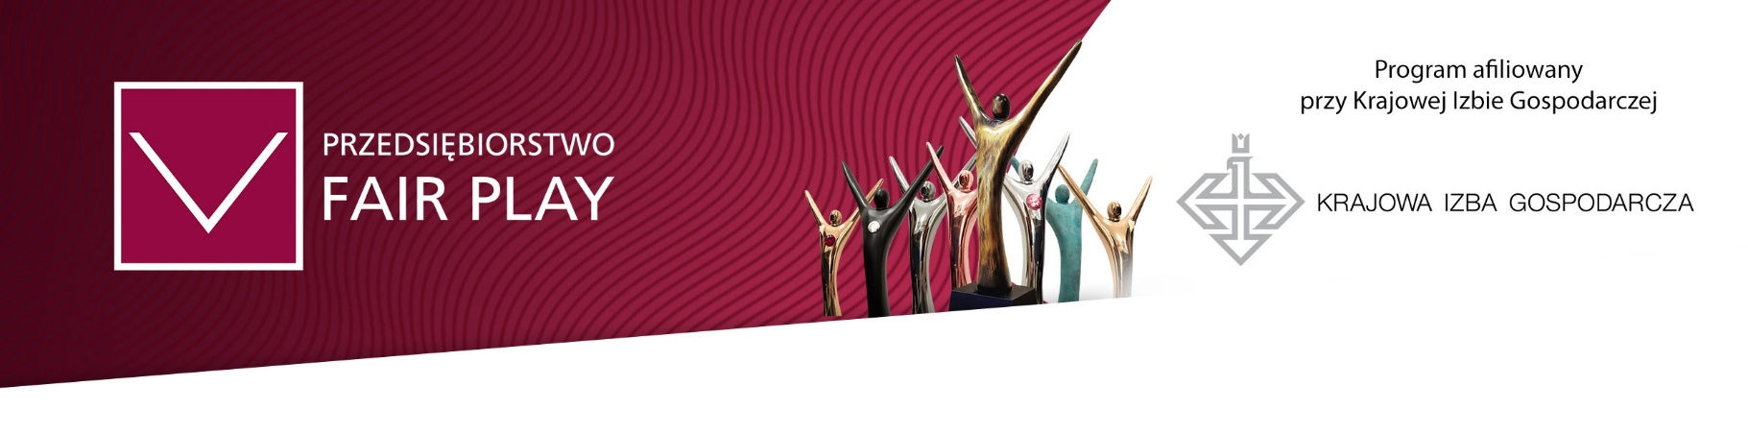

Uczciwi zyskują znacznie więcej
- XXVII edycja programu Przedsiębiorstwo Fair Play

Informacja prasowa: 2 kwietnia 2024 r.

Podejmowanie właściwych decyzji i wyborów biznesowych staje się coraz trudniejsze. W obliczu szybko zmieniającego się świata, walczących ze sobą sił politycznych i nowych uwarunkowań prawnych łatwo o błąd. Nie jeden przedsiębiorca przekonał się, że bez współpracy opartej na odpowiednich wartościach, szacunku, zaufaniu i przestrzeganiu ustalonych zasad sukcesy mogą okazać się wyjątkowo krótkotrwałe. Program Przedsiębiorstwo Fair Play od ponad 26 lat zachęca polskie przedsiębiorstwa do codziennego stosowania uczciwych norm postępowania
w utrzymywanych przez firmy relacjach. Etyka w biznesie to sprawdzony sposób na budowanie trwałej i silnej pozycji firmy.
Czy Twoja firma jest fair play?
Już po raz 27. organizatorzy zapraszają firmy z całej Polski do dołączenia do społeczności Przedsiębiorstw Fair Play i potwierdzenia, że uczciwość jest wartością przewodnią w przedsiębiorstwie. Deklaracje zgłoszeniowe można przesyłać za pomocą elektronicznego formularza. Warunkiem uczestnictwa jest prowadzenie działalności gospodarczej od co najmniej roku kalendarzowego, poprzedzającego tegoroczną edycję oraz posiadanie siedziby w Polsce. Zgłoszenia mogą wysyłać wszystkie przedsiębiorstwa niezależnie od branży i formy prawnej.

Po przesłaniu deklaracji zgłoszeniowej przedsiębiorstwo przystępuje do wypełnienia elektronicznej ankiety, w której wskazuje najważniejsze informacje dotyczące swojej działalności. W pierwszym etapie oceniana jest kondycja przedsiębiorstwa na podstawie wypełnionej przez nie ankiety. Następnie, w firmach zakwalifikowanych do II etapu, odbywają się wizyty audytorów, którzy weryfikują prawdziwość danych zawartych w ankietach. Jesienią Kapituła Programu podejmie decyzje
o przyznaniu poszczególnych nagród. Każdą edycję programu kończy Wielka Gala Finałowa, podczas której następuje uroczyste ogłoszenie wyników.
Przewaga Laureatów na tle innych firm
Otrzymując Certyfikat Przedsiębiorstwo Fair Play firmy zyskują prestiżowe wyróżnienie. To jeden
z nielicznych certyfikatów, które przyznawane są w oparciu o dogłębną weryfikację uczestników. Jego uzyskanie stanowi znaczący argument w walce konkurencyjnej i daje przewagę w przetargach
i konkursach ofertowych. Oprócz certyfikatu najlepsze firmy danej edycji otrzymują nagrodę główną programu Statuetkę Przedsiębiorstwo Fair Play. W programie przyznawane są także inne nagrody oraz wyróżnienia w kategoriach takich jak ekologia czy innowacyjność.

Przedsiębiorstwa Fair Play wykorzystują logo programu w promocji swojej firmy, dając innym czytelny komunikat, że przedsiębiorstwo działa uczciwie. Używanie go pomaga im wzmocnić zaufanie nie tylko ze strony klientów, ale też dostawców, inwestorów czy potencjalnych pracowników. Jednocześnie konstrukcja programu Przedsiębiorstwo Fair Play i zakres jego działania pomaga w planowaniu strategicznym, zarządzaniu zespołem, wprowadzaniu wielu korzystnych zmian w działalności firmy
i dostosowywaniu jej do wymagań rynku.
Społeczność, którą łączą te same wartości
Na przestrzeni 26 lat certyfikat został przyznany ponad 3 100 firmom, w tym zarówno dużym przedsiębiorstwom, jak i tym mniejszym, działającym na lokalnych rynkach. Łącznie do programu napłynęło dotychczas ponad 12 000 zgłoszeń. Grono Laureatów programu tworzy silną społeczność, która daje możliwość nawiązania nowych i korzystnych kontaktów biznesowych. Organizowana na koniec każdej edycji gala gromadzi uczestników, partnerów i organizatorów programu, a także przedstawicieli władz państwowych, samorządowych, organizacji z otoczenia biznesu oraz mediów. To znane, lubiane i cenione przez biznes wydarzenie stanowi doskonałą przestrzeń do dyskusji, wymiany doświadczeń i integracji środowiska oraz nawiązania nowych kontaktów.
Wsparcie ze strony patronów, partnerów oraz mediów
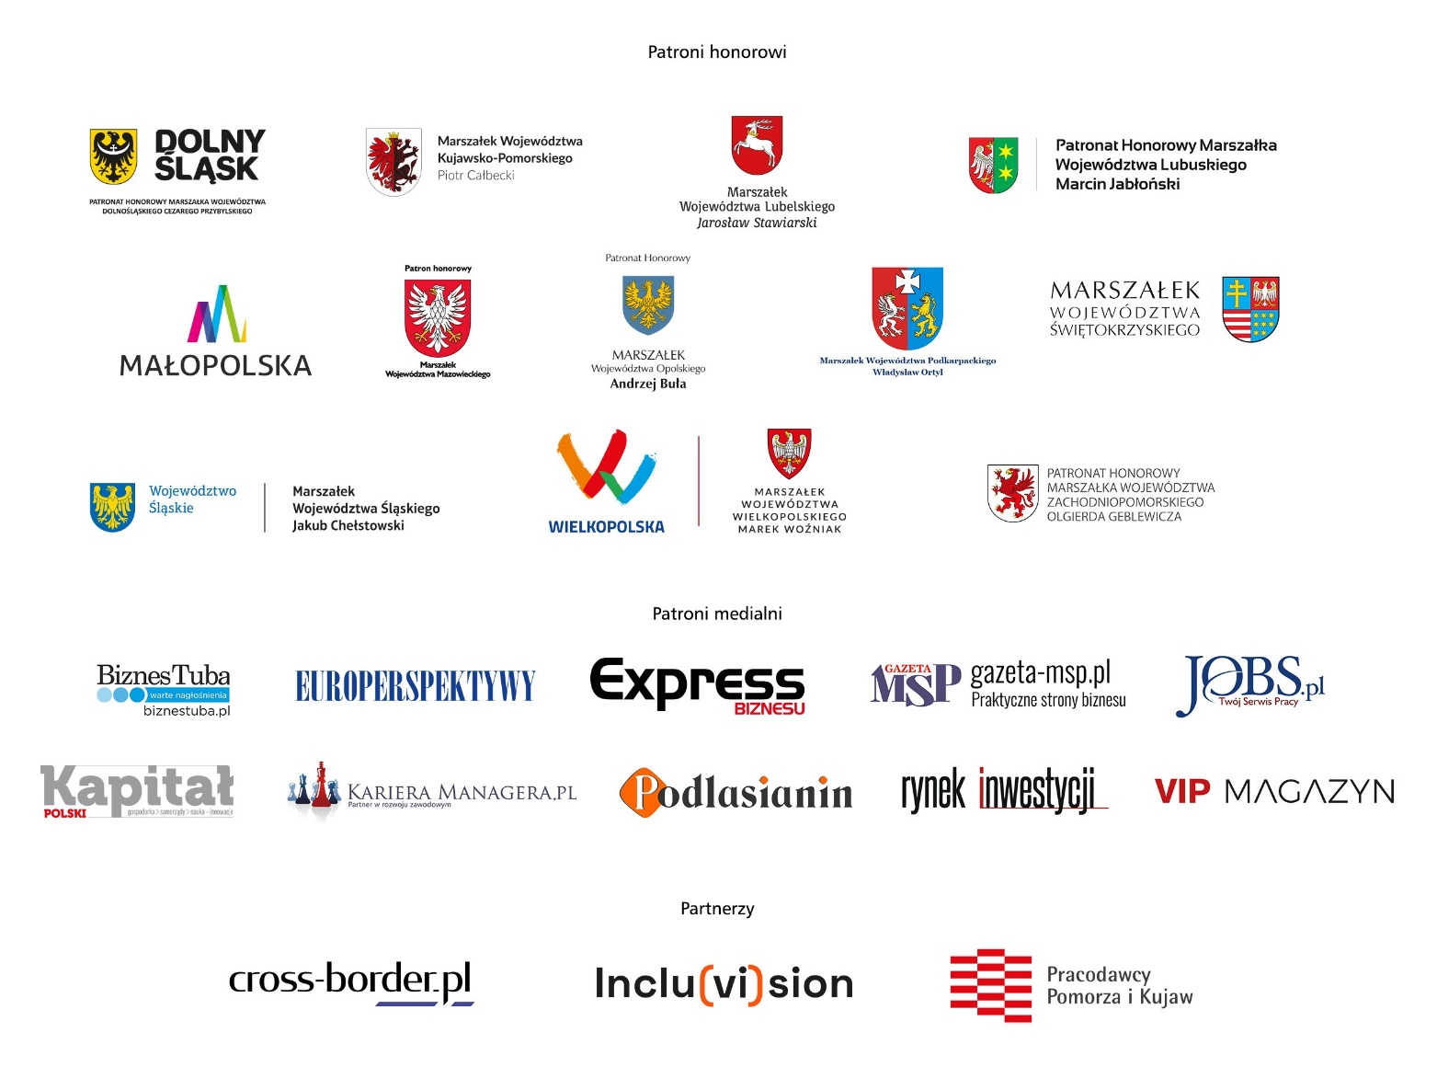
Program Przedsiębiorstwo Fair Play cieszy się mocnym poparciem władz regionalnych. Jest ono dla Laureatów programu ważnym sygnałem, że sposób w jaki rozwijają swoje firmy jest istotny i zdobywa uznanie wśród innych. Uczciwe, stale rozwijające się firmy to wielka korzyść dla otoczenia. Są one siłą napędową swojego regionu – zapewniają miejsca pracy czy wpływy do budżetu gminy lub miasta. Nic więc dziwnego, że po raz kolejny program swoim patronatem obejmują Marszałkowie większości województw. Jednocześnie nawiązywana jest współpraca z izbami gospodarczymi, stowarzyszeniami zrzeszającymi pracodawców oraz mediami ogólnopolskimi i branżowymi. Certyfikat dzięki tak szerokiemu poparciu oraz współpracy staje się wyraźną rekomendacją, że z Przedsiębiorstwami Fair Play warto współpracować.

Szczegółowe zasady programu Przedsiębiorstwo Fair Play 2024

Aktualne informacje na temat programu Przedsiębiorstwo Fair Play i udziału w certyfikacji uzyskać można kontaktując się z biurem pod numerem 22 630 98 02 lub na stronie www.fairplay.pl
Organizatorem programu jest Fundacja Instytut Badań nad Demokracją i Przedsiębiorstwem Prywatnym – jeden z pierwszych w Polsce niezależnych instytutów badawczych i polskich think tank. Program Przedsiębiorstwo Fair Play jest afiliowany przy Krajowej Izbie Gospodarczej.

